OpenID Connect(OIDC) 기반 통합 인증(SSO)
도입 배경 · 동작 원리 · 구조 자료조사
기준 구현: AuthServer (.NET 10 / OpenIddict 6) · 작성일 2026-07-09
목 차
1. 개요 2
2. 핵심 개념과 구성 요소 2
2.1 세 가지 서버 역할 2
2.2 자격증명의 종류 3
3. 인증 동작 방식 (Authorization Code + PKCE) 4
3.1 개념 4
3.2 동작 방식 (단계별 흐름) 4
3.3 왜 코드와 토큰을 분리하는가 6
4. 검증 메커니즘 6
4.1 세션 쿠키 6
4.2 인가 코드 6
4.3 Access Token — “가진 쪽”과 “받는 쪽”의 차이 7
4.4 Refresh Token 7
5. SSO 동작 — 한 번 로그인, 여러 서비스 7
5.1 토큰 갱신 8
6. 세션(쿠키) vs 토큰 — 역할 분담 8
6.1 왜 브라우저에는 토큰을 주지 않는가 8
6.2 왜 서버끼리는 쿠키를 쓰지 않는가 9
6.3 정리 비교 9
7. 리소스 서버와 MSA 내부 호출 10
7.1 리소스 서버 10
7.2 MSA 내부 호출의 토큰 — 두 종류 10
8. 보안 설계 10
9. 현재 구현 현황 (AuthServer) 11
10. 결론 및 확장 로드맵 12

1. 개요
웹 서비스에서 “로그인한 사용자를 이후 요청에서도 같은 사람으로 식별하는 문제”는 인증 설계의 출발점이다. 여기에 더해, 회사가 운영하는 서비스가 하나에서 여럿으로 늘어나면 새로운 요구가 생긴다. 바로 여러 서비스에 대해 로그인을 한 번만 하고 싶다는 것이다. 서비스마다 따로 로그인하고, 서비스마다 계정을 관리하는 방식은 사용자 경험과 보안 통제 양쪽에서 한계를 드러낸다.
이 문제를 표준화된 방법으로 해결하는 기술이 OpenID Connect(OIDC)와 그 위에서 구현되는 통합 인증(SSO, Single Sign-On)이다. 인증(로그인)을 중앙 인증 서버 한 곳에 모으고, 각 서비스는 그 인증 결과만 신뢰하여 사용한다. 사용자는 한 번만 로그인하면 사내 모든 서비스를 추가 로그인 없이 이용할 수 있다.
요약
· 중앙 인증 서버(IdP) — 로그인과 토큰 발급을 전담하는 “권한의 근원”. 계정·비밀번호를 한 곳에서 관리한다.
· 서비스(클라이언트) — 로그인을 IdP에 위임하고, 발급받은 토큰으로 사용자 세션을 관리한다.
· SSO — 한 번의 로그인을 여러 서비스가 공유한다. 서비스가 늘어도 로그인은 한 번뿐이다.
⚠ 주의 — 서비스가 하나뿐이라면 OIDC는 과설계다. 이때는 단순 쿠키 인증으로 충분하다. OIDC/IdP는 서비스가 둘 이상이 될 때 비로소 값을 한다. 본 문서의 기준 구현은 서비스 확장 계획을 전제로 IdP를 먼저 분리한 사례다.

2. 핵심 개념과 구성 요소

2.1 세 가지 서버 역할
OIDC 구조는 세 가지 역할로 구성된다. 이는 물리적으로 다른 서버라기보다 그 순간 수행하는 역할이며, 한 서버가 방향에 따라 여러 역할을 겸할 수 있다.
역할 | 정의 | 핵심 책임
IdP  (인증 서버) | 신원의 발급자 | 비밀번호를 검증하고 토큰을 발급한다. 계정·권한의 단일 진실 공급원(SSOT)
클라이언트  (서비스 서버) | 신원의 소비자 | 유저를 상대로 로그인을 IdP에 위임하고, 토큰을 받아 세션을 관리한다. 서비스당 1개
리소스 서버  (API) | 자원의 제공자 | 토큰이 있어야 쓸 수 있는 API(데이터·기능)를 제공한다. 받은 토큰의 서명을 검증한다

2.2 자격증명의 종류
종류 | 수명 | 보유 위치 | 용도
SSO 쿠키 | 길다(예: 14일) | 브라우저 ↔ IdP | IdP 세션. 재로그인 화면을 생략시키는 SSO의 핵심
인가 코드 | 매우 짧다·1회용 | 브라우저를 잠깐 경유 | 토큰과 교환하는 임시 티켓
Access Token | 짧다(예: 15분) | 서비스 서버 | API 호출 시 Authorization: Bearer로 첨부
Refresh Token | 길다(예: 14일) | 서비스 서버 | access token 만료 시 재발급용
ID Token | 단발 | 서비스 서버 | 사용자가 누구인지(이름·이메일 등) 증명하는 JWT
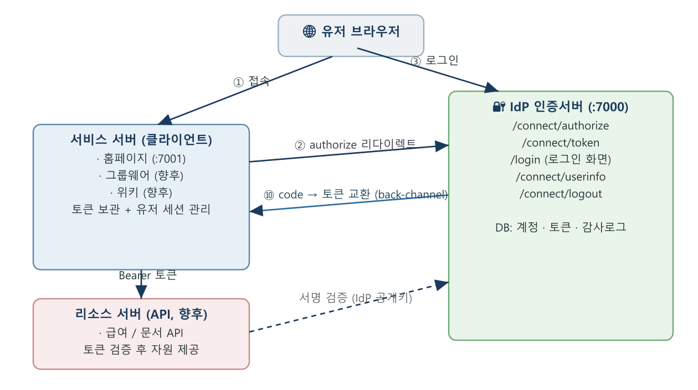
[그림 1] 전체 아키텍처 — IdP(중앙) · 클라이언트(서비스) · 리소스 서버(API)의 3층 구조

3. 인증 동작 방식 (Authorization Code + PKCE)

3.1 개념
OIDC의 표준 로그인 흐름은 Authorization Code Flow에 PKCE(Proof Key for Code Exchange)를 결합한 방식이다. 핵심 아이디어는 두 가지다. 첫째, 사용자의 브라우저에는 토큰을 직접 주지 않고 대신 짧은 수명의 인가 코드만 잠깐 경유시킨다. 둘째, 그 코드를 실제 토큰으로 바꾸는 교환은 서버와 서버 사이(back-channel)에서만 이루어진다. 이렇게 하면 토큰이 URL이나 브라우저에 노출되지 않는다.

3.2 동작 방식 (단계별 흐름)
- 서비스 접속 — 사용자가 서비스(클라이언트)에 접속한다. 로그인 상태가 아니다.
- authorize 리다이렉트 — 서비스 서버가 브라우저를 IdP의 /connect/authorize로 302 리다이렉트한다. 이때 client_id·redirect_uri·PKCE code_challenge·state를 함께 싣는다.
- 인가 요청 — 브라우저가 IdP /connect/authorize에 접근한다. IdP는 SSO 쿠키가 있는지 확인한다.
- (쿠키 없음) 로그인 — 쿠키가 없으면 로그인 페이지로 보낸다. 사용자가 아이디/비밀번호를 제출하면 IdP가 검증하고 SSO 쿠키를 발급한 뒤, 다시 /authorize로 복귀시킨다.
- 인가 코드 발급 — 쿠키가 유효하고 사용자가 DB에 존재하면, IdP가 인가 코드를 만들어 redirect_uri로 리다이렉트한다.
- 콜백 — 브라우저가 서비스 서버의 콜백 /signin-oidc?code=…로 이동하며 코드를 전달한다.
- 토큰 교환 — 서비스 서버가 IdP /connect/token에 code와 code_verifier를 보낸다(back-channel). IdP는 코드·PKCE를 검증하고 사용자를 재확인한 뒤 access·refresh·id 토큰을 응답한다.
- 세션 발급 — 서비스 서버가 토큰을 자기 쪽에 보관하고, 사용자에게는 서비스 세션 쿠키(HttpOnly)만 발급한다. 이후 사용자는 이 세션 쿠키로 서비스를 이용한다.
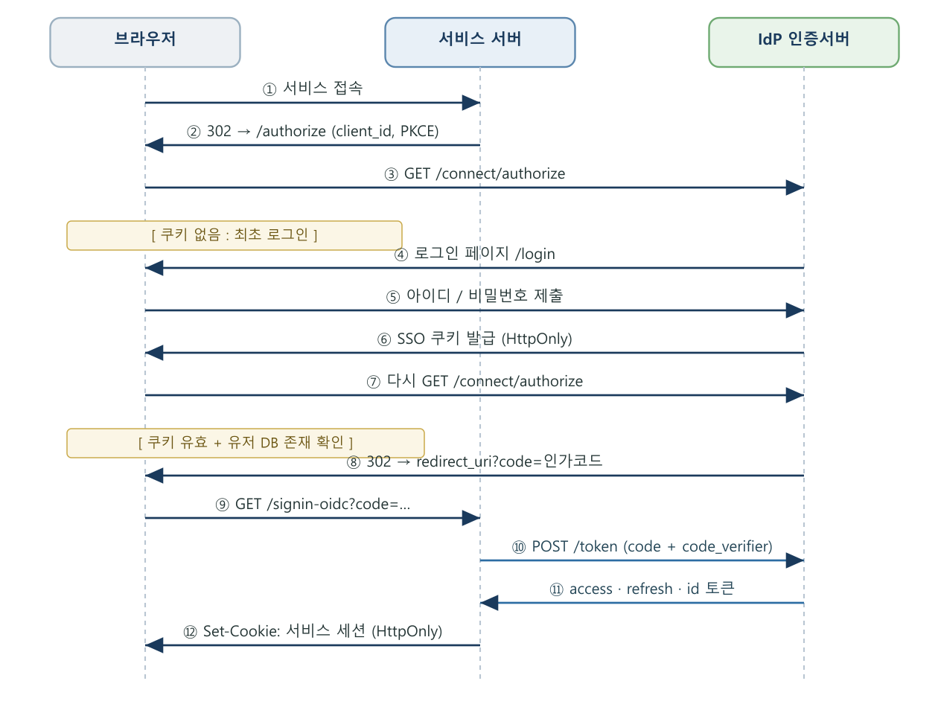
[그림 2] 로그인 시퀀스 — Authorization Code + PKCE (쿠키 없음/유효 분기 포함)

3.3 왜 코드와 토큰을 분리하는가
인가 코드는 URL에 실려 브라우저를 경유하므로 히스토리·로그를 통해 유출될 수 있다. 그래서 코드는 1회용·단수명으로 만들고, PKCE로 한 겹 더 보호한다. 코드를 탈취하더라도 서비스 서버만 가진 code_verifier가 없으면 토큰으로 바꿀 수 없다. 실제 토큰은 back-channel 응답으로만 전달되어 브라우저·URL에 결코 노출되지 않는다.

4. 검증 메커니즘
인증 흐름에는 네 가지 자격증명이 등장하며, 각각 검증 주체와 방법이 다르다.
대상 | 검증 주체 | 검증 방법 | IdP에 매 요청 조회?
SSO 쿠키 | IdP | 암호화 복호화 + 서명(HMAC) + 만료 확인 | 아니오
인가 코드 | IdP | 서명 + 1회용 DB 대조 + PKCE 대조 | —
Access Token | 리소스 서버 | IdP 공개키로 서명 검증 + 만료 + scope | 아니오(로컬 검증)
Refresh Token | IdP | 서명 + DB 대조 + 만료 + 사용자 재확인 | 예(서비스 서버가 호출)

4.1 세션 쿠키
쿠키 안에는 클레임과 만료 시각이 담긴 티켓이 암호화·서명되어 들어 있다. 검증 시 서버는 자신의 키로 복호화·서명 검증하여 위·변조를 걸러내고, 만료 시각을 확인한다. 기본적으로 저장소 조회가 없는 무상태 검증이다.

4.2 인가 코드
코드는 서명된 토큰인 동시에 DB에 1회용으로 기록된다. 토큰 교환 시 서명·만료·이미 사용되었는지·redirect_uri·client_id를 확인하고, 마지막으로 PKCE(SHA256(code_verifier)가 코드에 담긴 code_challenge와 일치하는지)를 대조한다.

4.3 Access Token — “가진 쪽”과 “받는 쪽”의 차이
같은 access token이라도 누가 보느냐에 따라 검증이 다르다.
- 가진 쪽(서비스 서버) — IdP에게서 직접 받아 보관한 토큰이므로 신뢰한다. 만료(exp)만 확인하고, 만료되면 refresh로 갱신한다. 서명은 검증하지 않는다.
- 받는 쪽(리소스 서버) — 외부에서 들어온 토큰이므로 IdP 공개키로 서명을 검증하고 만료·scope·audience를 확인한다.
서명은 IdP의 공개키만 있으면 IdP에 질의하지 않고 로컬에서 확인할 수 있다(JWT의 자기완결성). 이것이 매 요청마다 IdP를 호출하지 않아도 되는 이유이며, JWT가 확장성에서 유리한 근거다.

4.4 Refresh Token
refresh token은 서비스 서버에게는 불투명한 문자열이다. 서비스 서버는 이를 검증하지 못하며, 오직 IdP에 제출할 뿐이다. 검증은 IdP만 수행한다.

5. SSO 동작 — 한 번 로그인, 여러 서비스
SSO의 핵심은 “IdP를 거치는 단위가 매 요청이 아니라 새 서비스 첫 진입”이라는 점이다. 최초 로그인에서 발급된 SSO 쿠키가 유효한 동안, 다른 서비스에 처음 들어갈 때 IdP는 로그인 화면 없이 자동으로 통과시킨다.
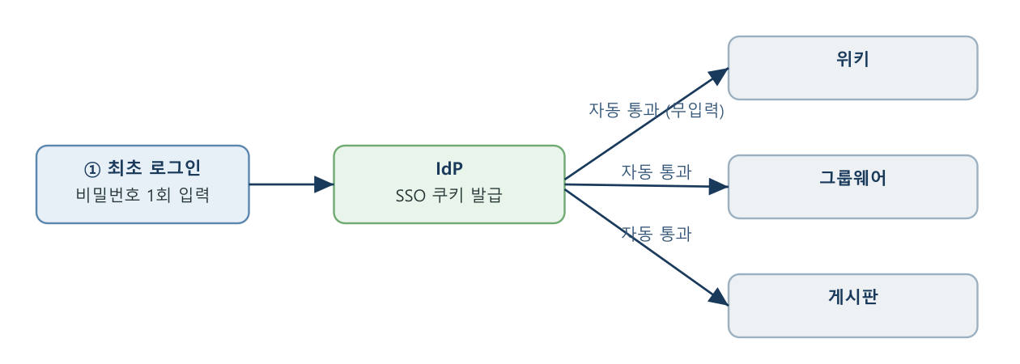
[그림 3] SSO — 최초 로그인 1회 후 여러 서비스로 자동 확장
상황 | IdP를 거치는가 | 사용자 체감
최초 로그인 | 예 (로그인 화면) | 로그인함
다른 서비스 첫 진입 | 예 (쿠키로 자동 통과) | 느끼지 못함
한 서비스 안에서의 매 요청 | 아니오 (그 서비스 세션이 처리) | —
access token 만료 갱신 | token 엔드포인트만 (백그라운드) | —

5.1 토큰 갱신
access token은 수명이 짧아(예: 15분) 자주 만료된다. 서비스 서버는 만료를 감지하면 refresh token을 IdP /connect/token에 제출해 새 access token을 받는다. 이때 세션 자체는 유지되고 그 안의 토큰만 교체된다. 즉 세션은 access token과 1:1이 아니라 사용자 로그인과 1:1이다. 갱신 시점의 사용자 재확인을 통해 강등·탈퇴가 반영되므로, 무상태 토큰의 “즉시 무효화 불가” 약점을 일정 부분 보완한다.

6. 세션(쿠키) vs 토큰 — 역할 분담
“토큰이 더 우수해서” 토큰을 쓰는 것이 아니라, 요청 주체가 브라우저인지 서버인지에 따라 안전한 도구가 다르기 때문이다.
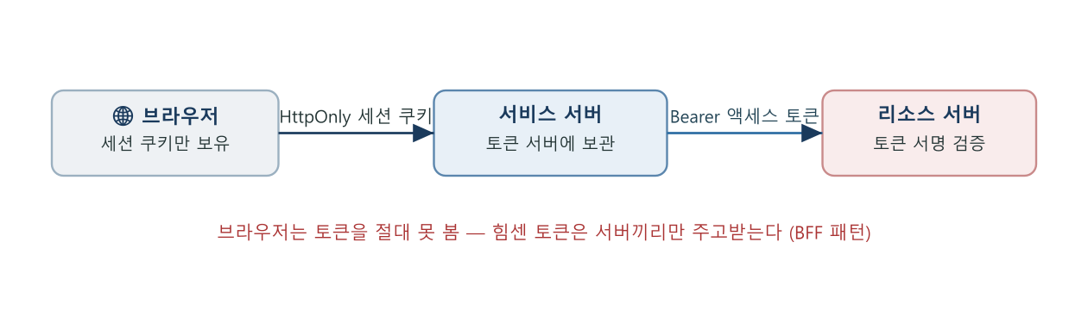
[그림 4] BFF 패턴 — 브라우저에는 쿠키, 서버 사이에는 토큰

6.1 왜 브라우저에는 토큰을 주지 않는가
- XSS 탈취 방어 — 브라우저에 JWT를 두면 XSS로 통째로 유출될 수 있고, Bearer 토큰은 어디서든 재사용된다. 반면 HttpOnly 쿠키는 자바스크립트가 읽지 못해 탈취가 어렵다.
- 즉시 무효화 — 세션은 서버가 통제하므로 로그아웃·정지 시 즉시 끊을 수 있다. 자기완결적 JWT는 만료 전 폐기가 어렵다.
- 자동 전송·단순함 — 쿠키는 브라우저가 자동으로 붙여 보낸다.
따라서 힘센 토큰(access·refresh)은 서버에 숨기고 브라우저에는 의미 없는 세션 쿠키만 준다. 이 구조를 BFF(Backend For Frontend) 패턴이라 한다.

6.2 왜 서버끼리는 쿠키를 쓰지 않는가
- 쿠키는 도메인에 묶여 다른 서버(도메인)로 전송되지 않는다.
- 서버 대 서버 통신에는 쿠키를 보관할 브라우저가 없다.
- 세션은 공유 저장소가 필요하지만, 토큰은 공개키만 있으면 어디서든 검증된다.

6.3 정리 비교
항목 | 세션(쿠키) | 토큰(Bearer)
주 사용 구간 | 브라우저 ↔ 서비스 서버 | 서버 ↔ 서버(API)
상태 | Stateful (서버가 세션 보관) | Stateless (자기완결)
보관물 | 세션 ID(의미 없는 식별자) | 서명된 토큰(정보 포함)
즉시 무효화 | 쉬움 | 어려움(별도 장치 필요)
확장성 | 낮음(세션 공유 필요) | 높음(공개키 검증)
주 보안 이슈 | CSRF | 토큰 탈취·XSS·키 관리

7. 리소스 서버와 MSA 내부 호출

7.1 리소스 서버
리소스 서버는 토큰이 있어야 쓸 수 있는 API(데이터·기능)를 제공하는 서버다. 데이터를 저장하는 DB 자체가 아니라, DB 앞에서 검문하는 API 창구다. “리소스”에는 데이터 조회뿐 아니라 “메일 발송” 같은 기능(액션)도 포함된다. 중요한 점은 리소스 서버가 내부/외부를 가리지 않고 토큰을 검증한다는 것이다. 사내 서버가 호출하더라도 “어느 서버인가”가 아니라 토큰에 담긴 사용자·권한(scope)으로 접근을 판단한다(Zero-Trust).

7.2 MSA 내부 호출의 토큰 — 두 종류
서비스가 여러 개로 분리(MSA)되면 서버끼리 토큰을 주고받는다. 이때 토큰은 두 갈래로 나뉜다.
 | ① 사용자 토큰 | ② 서비스 토큰
나타내는 것 | 최종 사용자 (sub + scope) | 서비스 자신 (client_id)
사용 시점 | 사용자 요청이 서비스들을 타고 흐를 때 | 사용자 없는 서버 자율 호출(배치 등)
발급 방식(Grant) | authorization_code / refresh | client_credentials
어느 경우든 각 서비스는 내부 호출이라도 토큰을 검증하고, 토큰의 사용자·권한 정보로 접근을 결정한다.

8. 보안 설계
항목 | 적용 | 효과
PKCE 강제 | 모든 인가 코드 흐름 | 코드 탈취해도 code_verifier 없이는 무용지물
HttpOnly 쿠키 | SSO 쿠키·서비스 세션 | XSS가 쿠키를 읽지 못함
토큰 back-channel 교환 | 토큰은 서버 사이에서만 | 브라우저·URL에 토큰 미노출
짧은 Access Token | 15분 + 갱신 시 사용자 재확인 | 탈취 피해 최소화 + 강등·탈퇴 반영
Zero-Trust 검증 | 리소스 서버가 항상 토큰 검증 | 내부망에서도 무단 접근 차단
IP 레이트리밋·차단 | 분당 요청 제한 + 차단 목록 | 무차별 대입·남용 방어
로그인 감사 로그 | 성공·실패 기록 | 이상 징후 추적

9. 현재 구현 현황 (AuthServer)
본 문서의 기준 구현은 IdP(인증 서버) 전용이며, 클라이언트·리소스 서버는 별도 프로젝트 또는 향후 과제다.
구성 | 구현 | 위치
OIDC 엔드포인트 | authorize / token / userinfo / logout | Web/Controllers/AuthorizationController.cs
프로토콜 처리 | OpenIddict 6 (Code+PKCE, Refresh) | Web/Program.cs
로그인 화면 | Razor Page (IdP 자체 UI) | Web/Pages/Login.cshtml
SSO 쿠키 | ASP.NET 쿠키 인증(HttpOnly) | Web/Program.cs
토큰·코드 저장 | EF Core (MariaDB) | Infrastructure/DependencyInjection.cs
클라이언트 등록 | Homepage(:7001/signin-oidc) | Web/SeedData.cs
토큰 수명 | Access 15분 / Refresh 14일 | Web/Program.cs
주요 설계 결정
- ASP.NET Identity(UserManager 등) 대신 쿠키 인증 + PasswordHasher만 조합한 최소 구성.
- 사내 신뢰 클라이언트를 전제로 동의(consent) 화면을 생략.
- 역할 변경은 쿠키 클레임이 아닌 DB의 현재 역할로 판정하여 강등을 즉시 반영.
- 개발용 자동 생성 인증서를 사용 중이며, 운영 배포 시 실제 인증서로 교체가 필요.

10. 결론 및 확장 로드맵
OIDC/SSO는 “인증을 한 곳에 모으고 각 서비스는 결과만 신뢰한다”는 원칙으로, 서비스가 늘어나는 조직에서 로그인 경험과 보안 통제를 동시에 개선한다. 브라우저에는 쿠키, 서버 사이에는 토큰이라는 역할 분담이 그 안전성의 근간이다.
단계 | 과제 | 이유
서비스 추가 | IdP에 클라이언트 등록 + 해당 앱에 OIDC 설정(약 10줄) | IdP 코드 수정 없이 새 서비스가 SSO에 합류
규모 확대 | 세션 저장소를 Redis로 전환 | 서버 다중화(로드밸런싱) + 강제 로그아웃
API 분리 | 리소스 서버 분리, access token으로 보호 | 기능별 독립 배포·확장
서버 자율 호출 | client_credentials 그랜트 활성화 | 사용자 없는 서버 간 인증
운영 전환 | 운영용 서명·암호화 인증서 교체 | 개발용 자동 인증서 제거

